**МИНИСТЕРСТВО ЦИФРОВОГО РАЗВИТИЯ, СВЯЗИ И МАССОВЫХ КОММУНИКАЦИЙ РОССИЙСКОЙ ФЕДЕРАЦИИ**

**ФЕДЕРАЛЬНОЕ ГОСУДАРСТВЕННОЕ БЮДЖЕТНОЕ ОБРАЗОВАТЕЛЬНОЕ УЧРЕЖДЕНИЕ ВЫСШЕГО ОБРАЗОВАНИЯ**

**«САНКТ-ПЕТЕРБУРГСКИЙ ГОСУДАРСТВЕННЫЙ УНИВЕРСИТЕТ ТЕЛЕКОММУНИКАЦИЙ ИМ. ПРОФ. М.А. БОНЧ-БРУЕВИЧА»**

**(СПбГУТ)**

Лабораторная работа №3

по курсу

«Сетевое программное обеспечение»

Выполнили:

студенты группы ИКПИ-14

Хохлов Т.В.

Принял:

Тарабанов И.Ф.

Санкт-Петербург

2025 г.

### Ход работы

Для выполнения данной лабораторной работы была использована ГИС QGIS: <https://www.qgis.org/>

При помощи плагинов QuickMapServices и QuickOSM были получены слои для городской застройки вокруг СПбГУТ.

(QuickMapService → OSM → OSM Standart)

Была создана GeoPackage база данных с GeoPackage слоями-таблицами network_devices, OS, protocols, properties, specifications. Затем через “Project” → “Properties” → “Relations” были добавлены связи между полями таблиц.

Таблицы заполнялись при помощи SQL-запросов, для device вручную на карте было размещено 3 экземпляра сетевого оборудования путём редактирования слоя.

### Модель таблиц

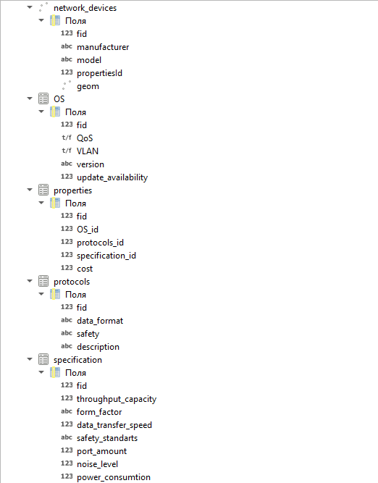

*Рисунок 1. Модель таблиц*

### Рабочее пространство

*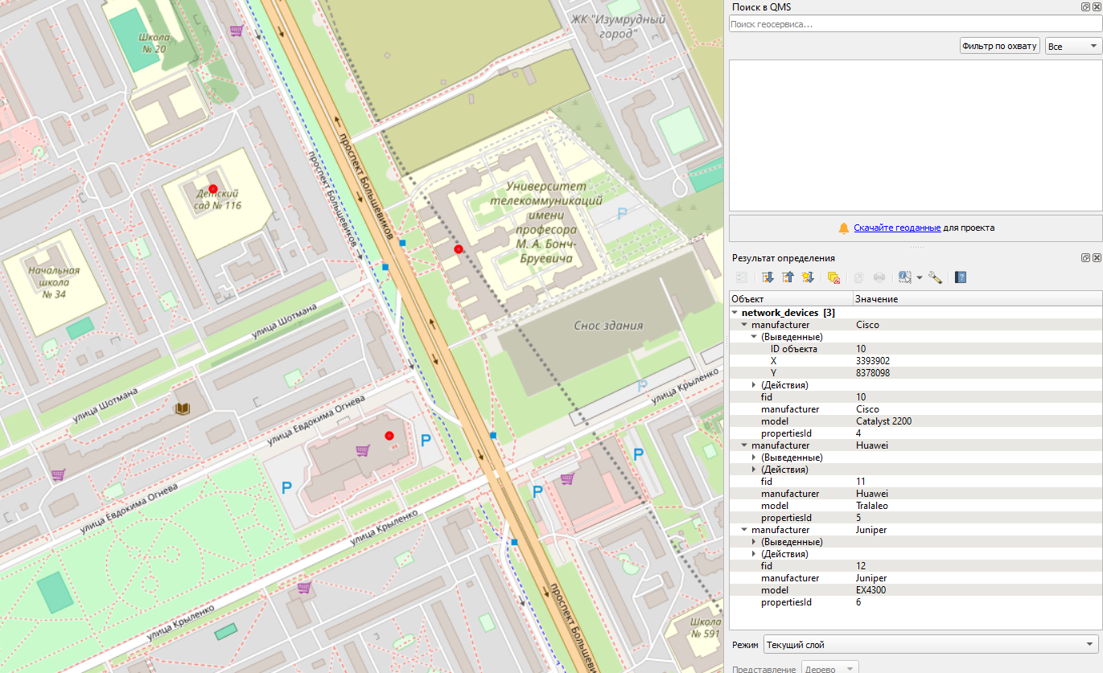Рисунок 2. Рабочее пространство с информацией о сетевом устройстве*

### Описание сложностей

Основной сложностью при выполнении данной лабораторной работы было взаимодействие со встроенным SQL-языком QGIS, который имеет несколько синтаксических отличий от языка, используемого для MySQL (например, тип данных INT называется INTEGER), из-за чего пришлось вносить изменения в текст запросов из третьей практической работы.